**Пояснительная записка**

Что такое Родина? В словаре Ожегова сказано так: «Родина- отечество, родная страна. Место рождения, происхождение кого-нибудь, чего-нибудь, возникновение чего-нибудь». Любовь к Родине – в каждом из нас. Она в нас с рождения, она в нас от наших отцов и дедов. Эта любовь – в каждой снежинке, в каждой улыбке, в каждом повороте дороги.

Родина, родничок, Россия, росинка, синий…Слова связаны с чистым светом, надеждой, верой и любовью, с местом, где мы родились и живём.

Данный материал будет полезен при проведении занятий по патриотическому воспитанию.

**Цель:** Показать значение родины в жизни каждого человека.

**Задачи:**  
Образовательная: обобщить понятия: Родина, малая родина  
Развивающая: развивать у детей речь, кругозор, память, внимание.  
Воспитательная: воспитывать чувство прекрасного, побудить школьников думать об окружающем мире, заботиться и беречь свой край.

Методы: беседа, поиск нужной информации, выступление перед аудиторией.

Формы: групповая, коллективная.

По окончанию классного часа можно сделать вывод о том, что ребята хорошо осведомлены о своей малой родине, проявляют гордость, что проживают в таком замечательном Пермском крае. Обучающиеся умеют использовать дополнительные источники информации для подготовки к выступлению.

**Классный час.**

**Тема «Мой Пермский край».**

**Цель:** Показать значение родины в жизни каждого человека.

**Задачи:**  
Образовательная: обобщить понятия: Родина, малая родина  
Развивающая: развивать у детей речь, кругозор, память, внимание.  
Воспитательная: воспитывать чувство прекрасного, побудить школьников думать об окружающем мире, заботиться и беречь свой край.

**Оборудование:**проектор,экран.

**Наглядные пособия**: презентация к занятию;

**Раздаточный материал**: пословицы, лист А 4 со словами «моя», «малая», «родина».

**Ход занятия.**

Организационный момент**.**Учитель здоровается с детьми, приглашает занять свои места.

***Приветствие (****все по кругу, обращаясь друг к другу)*

Скажем «Здравствуйте» руками! (руки поднять кверху)

Скажем «Здравствуйте» глазами! (улыбаться и подмигивать друг другу)

Скажем «Здравствуйте» мы ртом

Станет радостно кругом.

**Сообщение темы классного часа.**

*Учитель.* Сегодня мы с вами собрались для серьёзного разговора.

Скажите, как называется наша страна? (Россия) (слайд 1).

Кто в нашей стране президент? (В.В. Путин) (слайд 2).

Какие символы нашего государства вы знаете? (Гимн, флаг, герб). ( слайд 3) Наш разговор пойдёт о нашей Родине.

Родина – это родимая земля, страна, в которой человек родился. Твоя родина – Россия. Ты – россиянин.

Велика Россия. Если ехать на скором поезде от её западной границы до Тихого океана, пройдёт десять дней. Богаты её земли. Красивы её реки и леса. Много в ней деревень и городов, а самый главный город – Москва. Москва – столица России. (слайд 4)

А сейчас послушайте стихотворение и скажите о чём оно.

Шумит над Камой вольный ветер,

В лучах рассвета майский плёс,

И нет наряднее на свете

Осинок этих и берёз.

Поют берёзовые шири,

Звенят мелодии весны,

И нет прекрасней в целом мире

Прикамской нашей стороны. (К.Зубарева)

Ученики. О нашей родине, о Пермском крае.

**Выступление учеников.**

Пермский край — по-настоящему волшебная территория. Величественная природа Великой Перми во все времена завораживала человека: все в ней казалось созданным не без участия сторонних (а то и потусторонних) сил. Почти у каждой реки, горы, пещеры в Пермском крае есть своя, вполне мистическая история. Яркий пример тому — легенда о двух богатырях Полюде и Ветлане.

Жили в незапамятные времена отважные и сильные охотники — Полюд и Ветлан. Влюбились друзья в красивую дочку шамана — Вишеру. Давно желал колдун погубить богатырей, и вот представился случай. Шаман объявил, что отдаст дочь замуж за того, кто сильнее. Стали друзья-соперники закидывать друг друга огромными камнями, не выдержала этого зрелища Вишера и бросилась между ними, обратившись в реку, а слезы красавицы превратились в алмазы. С тех пор она так и течет меж двух каменных богатырей. Братья охраняют покой ее и всей Пармы.

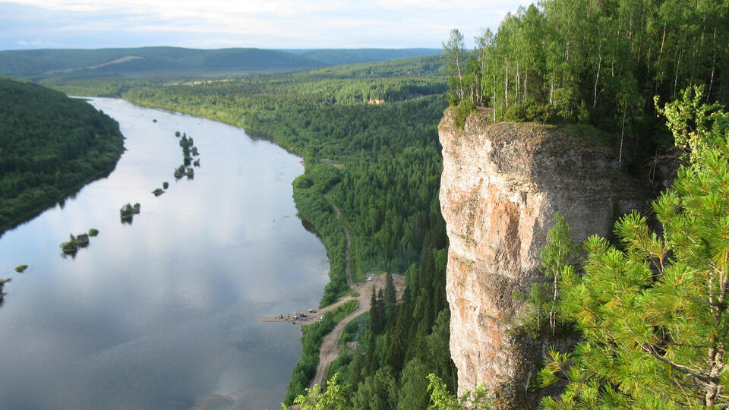

Что каждый из вас считает своей малой родиной?  
Что значит моя? Что значит малая? Что значит родина? Ответы детей (слайд 5)

Учитель. МОЯ – потому что здесь моя семья, мои друзья, мой дом, моя улица, моя школа…  
МАЛАЯ – потому что это маленькая частичка моей необъятной страны.  
РОДИНА – потому что здесь живут родные моему сердцу люди.  
Что же такое для человека РОДИНА? Что он считает своей родиной: страну, в которой живет; дом, где родился; березку у родного порога; место, где жили его предки? Наверное, все это и есть родина, то есть родное место.

Назовите главный город нашего края. ( Пермь)

Послушайте немного из истории города. Мне будут помогать мои помощники, которые нашли интересную информацию из разных источников.

**Выступление учеников.**

В давние времена вокруг Перми были большие богатые леса. Настоящая тайга! Она дарила свежий воздух, свои грибные и ягодные богатства, тишину. По тайге текла маленькая речка Егошиха, торопилась повстречаться с большой рекой Камой. (слайд 6)

В Егошихе рыба водилась, в лесах зверь гулял. Особенно много в этих местах было медведей. Недаром слово «Егошиха» с коми – пермяцкого языка переводится как «медвежий лог».

Облюбовал место при впадении Егошихи в Каму крестьянин Брюханов. Поставил избу. Потом пришли на эту землю другие крестьяне. Построили свои избы, и получилась деревня. Назвали её Брюхановка в честь первого поселенца. И оставалась бы Брюхановка деревней, но в мае 1723 года начали здесь строить медеплавильный завод. Медь была нужна России. Вырос вокруг завода –Егошихинский горный посёлок. Этот посёлок стоял на перекрёстке многих дорог. Останавливались здесь купцы и проезжие люди. Городок богател. Открылись школа и госпиталь. Сначала было три улицы и пять проулков. Улицы шли вдоль Камы и назывались Нижняя, Средняя и Верхняя. Со временем проулки превращались в большие улицы. В 1780 году царица Екатерина II своим высочайшим указом предписала город «назначить в сем месте, наименовав оный город Пермь». (слайд 7)

Маленькому заводскому посёлку суждено было превратиться в центр огромной губернии. Вот так и появился город Пермь, который стоит на реке Кама. (слайд 8)

Сейчас в городе проживает больше миллиона человек. Пермь – крупный промышленный центр. Здесь много фабрик и заводов. Пермь – крупный научный центр. В городе много институтов и университетов. Пермь – крупный культурный центр, город театров , музеев, библиотек. (слайд 9)

Пермь – гигантский торговый центр. Здесь много магазинов и рынков. Пермь – огромный транспортный узел. Каждый день десятки поездов следуют через станции Пермь II и Пермь I. Они везут пассажиров и грузы. На туристических теплоходах можно проплыть по Каме и Волге до Москвы, Петербурга, Астрахани, Ростова, Нижнего Новгорода, Казани. (слайд 10)

Пермь – главный город Прикамья. Во главе администрации стоит губернатор края. (слайд 11)

Город Пермь, как и другие города имеет свой герб и флаг. (слайд 12)

Много городов входит в состав Пермского края. Назовите эти города. (слайд 13)

В Пермском крае проживает более 80 разных народов, которые имеют свой язык и свои традиции. (слайд 14) Но какой бы народ ни был, большой или маленький, каждый ценен и важен.

В годы Великой Отечественной войны Пермь не была фронтовым городом, но в ней много памятников, посвящённых этому героическому времени. Пермь проводила на фронт тысячи бойцов. А в тылу их матери, их жёны, дети работали под лозунгом: «Всё для фронта, всё для Победы!». Город отправил на войну танковую бригаду. Стоит в Перми у Дома офицеров танк – памятник уральским воинам – добровольцам. (слайд 15)

**Проводится конкурс «Родня» .**Предлагается назвать как можно больше слов с корнем «род».  
(Варианты: родить, родители, родич, родня, родственники, родословная, народ, народность, родник, родной и др.)  
РОДИТЕЛИ – отец и мать, у которых рождаются дети.   
РОДИЧ – родственник, член рода.  
РОДНЯ – родственники.  
РОДОСЛОВНАЯ – перечень поколений одного рода. Люди гордятся своей родословной, изучают её  
РОДИНА – это и Отечество, страна, и место рождения человека.  
НАРОД – нация, жители страны.  
Учитель: Почти каждое слово дорого и близко нашему сердцу и обозначает начало всему живому на земле: семье, отечеству, ручейку, морю. Моя семья, мой дом с этого начинается малая родина.   
Человек рождается, чтобы жить, и главное место в его жизни занимают семья, работа, служение Отечеству. Родная мать, дом, где ты родился и вырос, друзья детства, любимые книги и игры, природа – такие простые, тёплые, человеческие ценности становятся основой настоящей любви к Родине. Они принадлежат каждому из нас, отнять их невозможно ни при каких обстоятельствах, ведь они хранятся в самом сердце.  
Итак, у нас ключевое слово – РОДИНА. О том, как бережно всегда относился русский народ к своей Родине, говорится в пословицах.

**(Игра составь пословицу)**  
Родина – мать, Родине служить.   
Жить- , умей за неё постоять.  
Человек без Родины, там и пригодится.  
Где кто родится, что соловей без песни.

Учитель. - Понятие «Родина» широкое и ёмкое. В мыслях сразу возникают необъятные просторы России с широтой её полей, рек и озёр, лесов и пашен. И среди всего этого многообразия есть земля, есть точка, есть самое милое сердцу и душе место: это твоя малая родина. (слайд 16)  
- Но есть место в нашей стране, где мы родились и растем – это наш родной край, это наша малая Родина. Это слово я записала два раза.

-В чём их различие?

-Когда слово «Родина» пишется с большой буквы? (ответы детей )

- Когда слово «родина» пишется с маленькой буквы? (ответы детей)  
- Чем дорого вам это место кроме того, что там вы родились и с вами проживают ваши родственники? (ответы детей)

- Знаете ли вы знаменитых земляков?  
- Что из истории своего края вы можете рассказать (ответы детей)

Итог: – Наш классный час подошёл к концу.   
Россия, Родина, малая родина. Такие до боли родные слова.  
Жизнь разбрасывает людей во многие уголки Земли.  
Но где-бы мы ни были, ваш родной край всегда будет для нас тем светлым огоньком, который будет своим ярким светом звать нас в родные края.  
Историю своей страны и своего рода должен знать любой уважающий себя человек, любой гражданин России. (слайд 17)  
**Дети читают стихотворение**

**Что мы Родиной зовём?**

Что мы Родиной зовём?

Дом, где мы с тобой растём,

И берёзки у дороги,

По которой мы идём.

Что мы Родиной зовём?

Солнце в небе голубом

И душистый, золотистый хлеб

За праздничным столом.

Что мы Родиной зовём?

Край, где мы с тобой живём,

И рубиновые звёзды-

Звёзды мира над Кремлём.

**Оценивание активности ребят на занятии**. Спасибо за внимание.

**Приложение**

Родина – мать, умей за неё постоять.

Жить- Родине служить.

Человек без Родины, что соловей без песни.

Где кто родится, там и пригодится.  
  
**Интеллектуальная игра "Мой Пермский край"**

Интеллектуальная игра по знаниям Пермского края. Участники делятся на команды, ответы пишут на листочках. В конце игры подводятся итоги, проводится награждение.

Просмотр содержимого документа  
«Интеллектуальная игра «Мой Пермский край»»

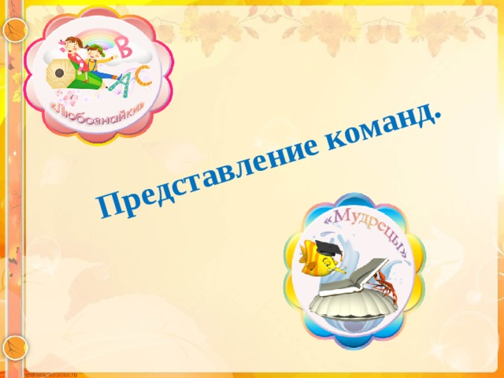

**Представление команд.**

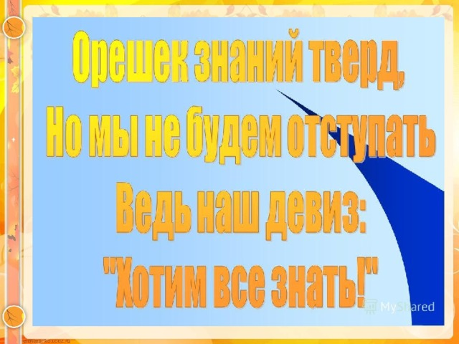 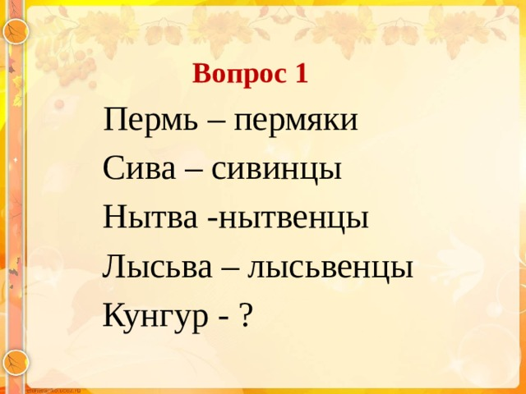

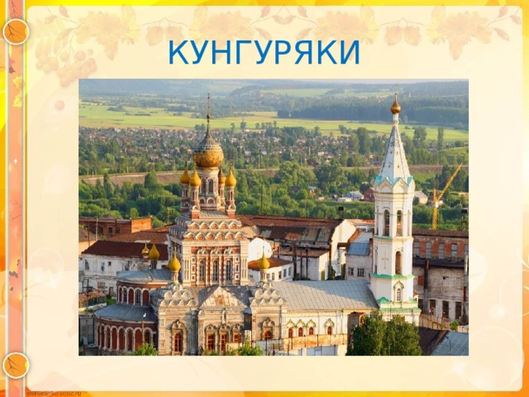

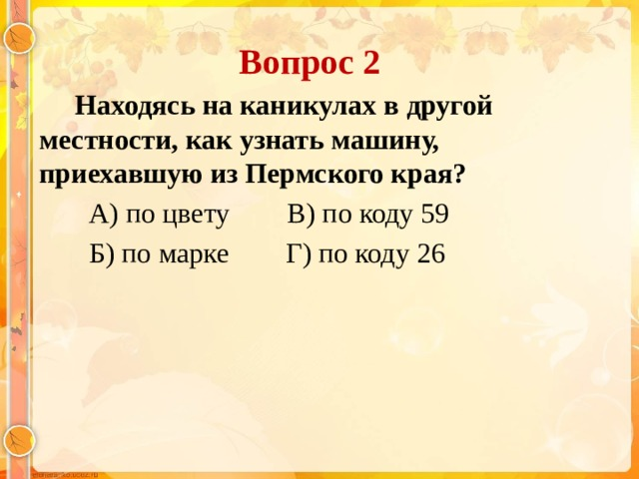

**Находясь на каникулах в другой местности, как узнать машину, приехавшую из Пермского края?**

А) по цвету В) по коду 59

Б) по марке Г) по коду 26

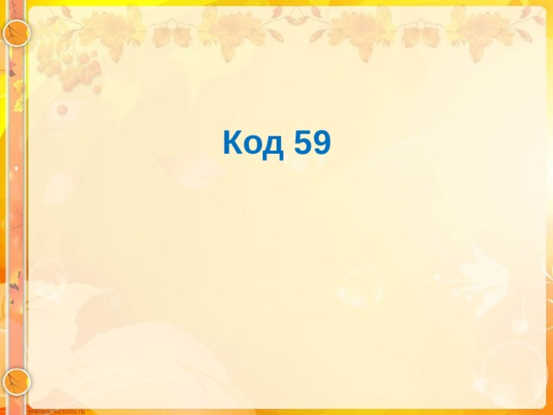

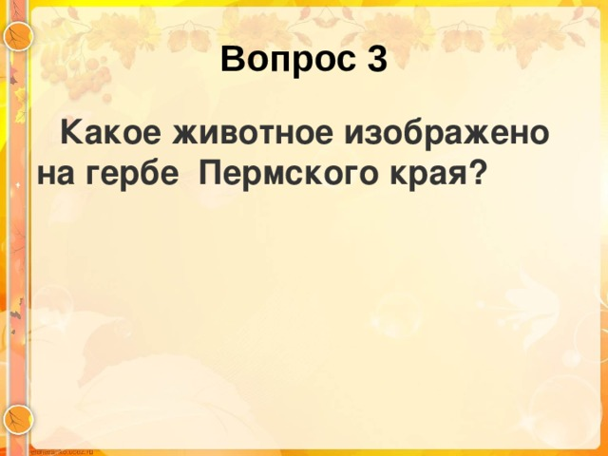

**Какое животное изображено на гербе Пермского края?**

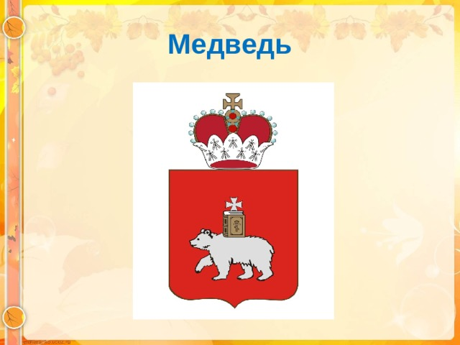

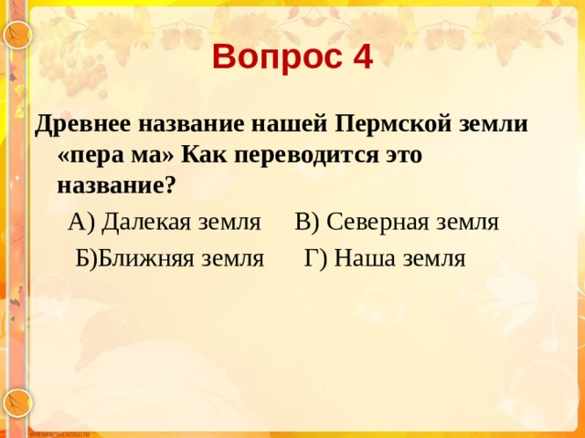

**Древнее название нашей Пермской земли «пера ма» Как переводится это название?**

А) Далекая земля В) Северная земля

Б)Ближняя земля Г) Наша земля

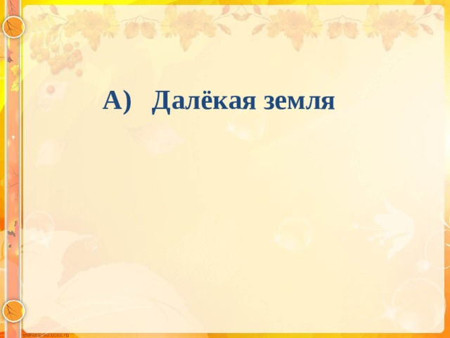

**А) Далёкая земля**

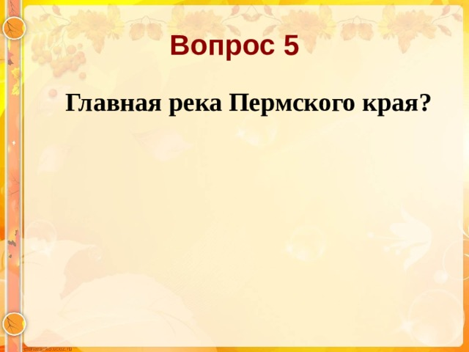

**Главная река Пермского края?**

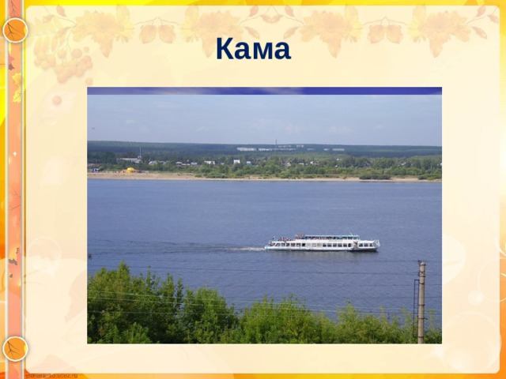

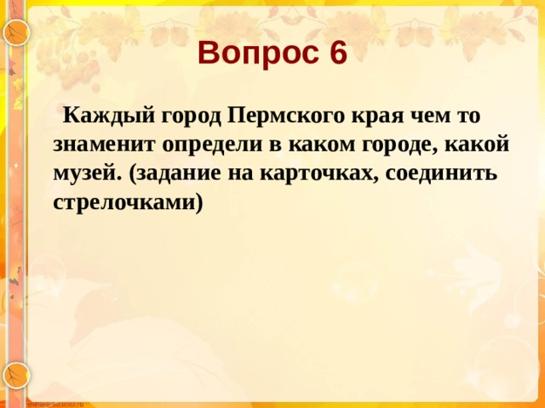

**Каждый город Пермского края чем то знаменит определи в каком городе, какой музей. (задание на карточках, соединить стрелочками)**

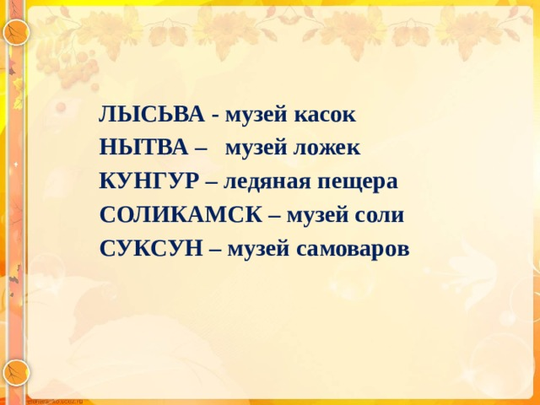

**ЛЫСЬВА — музей касок**

**НЫТВА – музей ложек**

**КУНГУР – ледяная пещера**

**СОЛИКАМСК – музей соли**

**СУКСУН – музей самоваров**

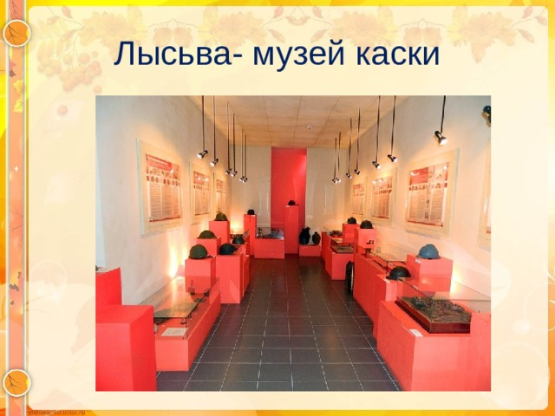

Лысьва- музей каски

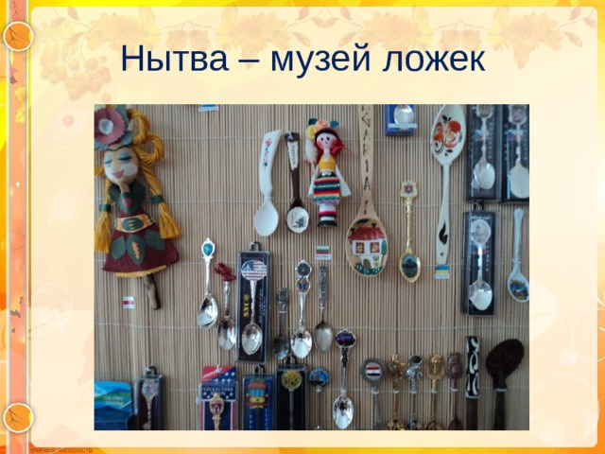

Нытва – музей ложек

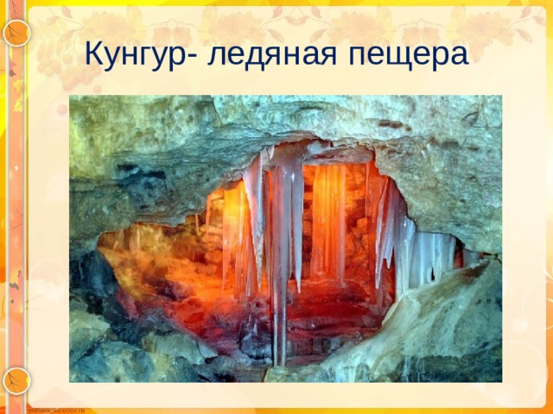

Кунгур- ледяная пещера

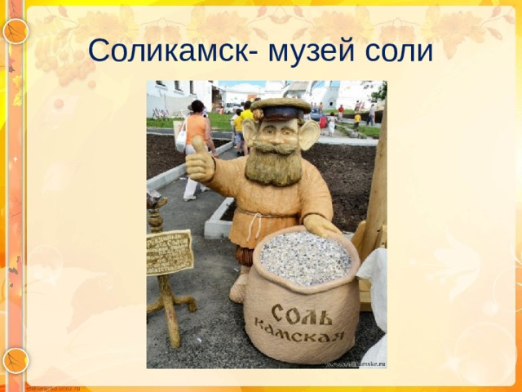

Соликамск- музей соли

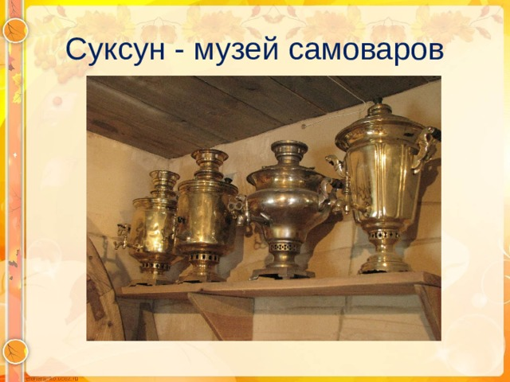

Суксун — музей самоваров

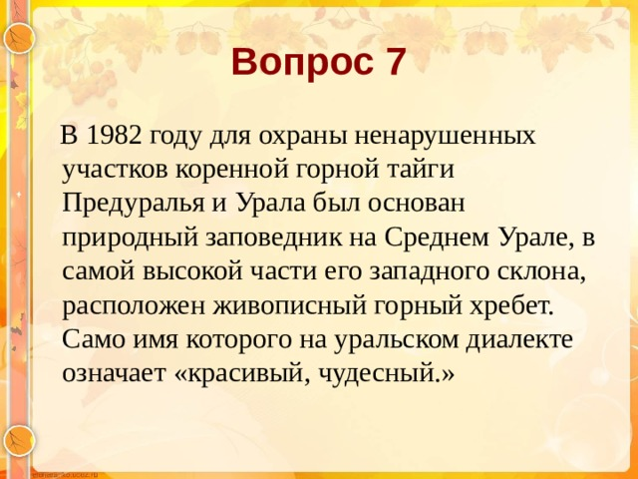

В 1982 году для охраны ненарушенных участков коренной горной тайги Предуралья и Урала был основан природный заповедник на Среднем Урале, в самой высокой части его западного склона, расположен живописный горный хребет. Само имя которого на уральском диалекте означает «красивый, чудесный.»

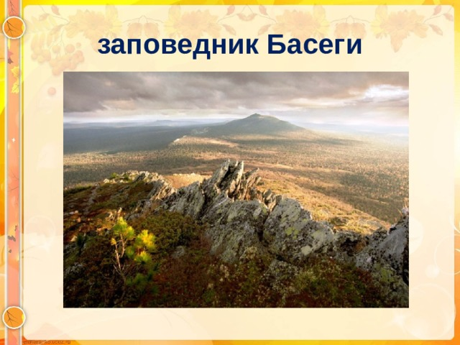

**заповедник Басеги**

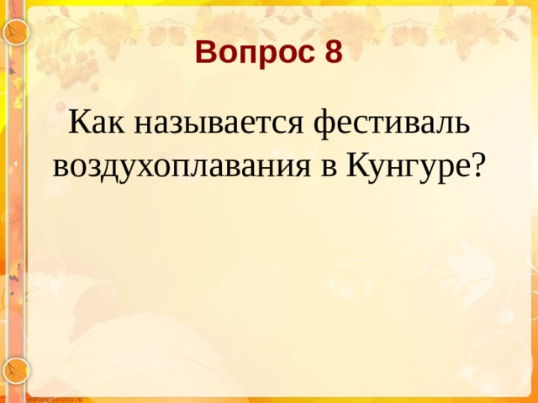

Как называется фестиваль воздухоплавания в Кунгуре?

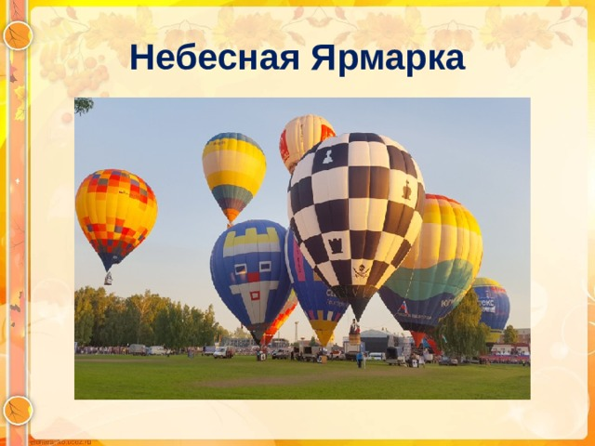

**Небесная Ярмарка**

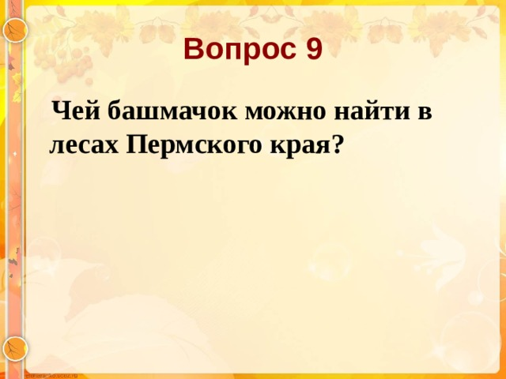

**Чей башмачок можно найти в лесах Пермского края?**

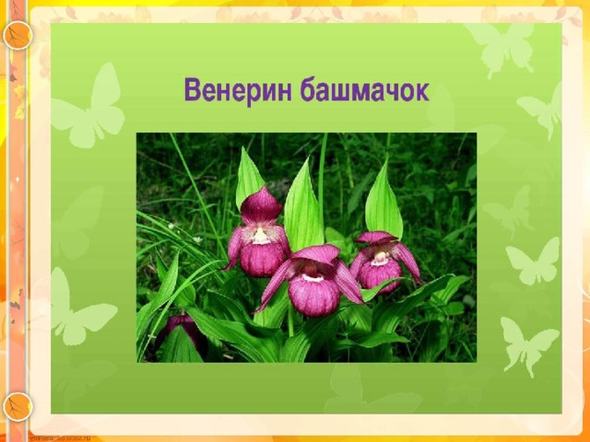 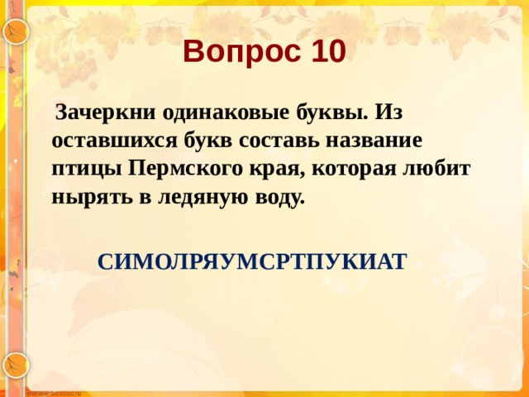

**Зачеркни одинаковые буквы. Из оставшихся букв составь название птицы Пермского края, которая любит нырять в ледяную воду.**

**СИМОЛРЯУМСРТПУКИАТ**

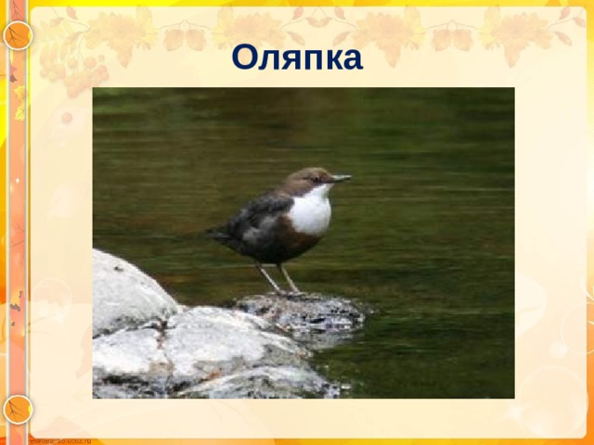

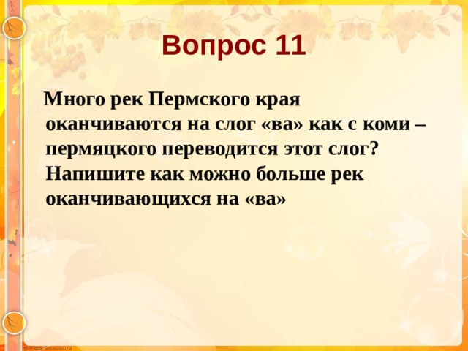

**Много рек Пермского края оканчиваются на слог «ва» как с коми –пермяцкого переводится этот слог? Напишите как можно больше рек оканчивающихся на «ва»**

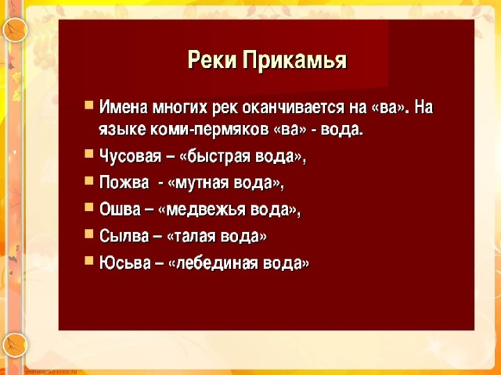 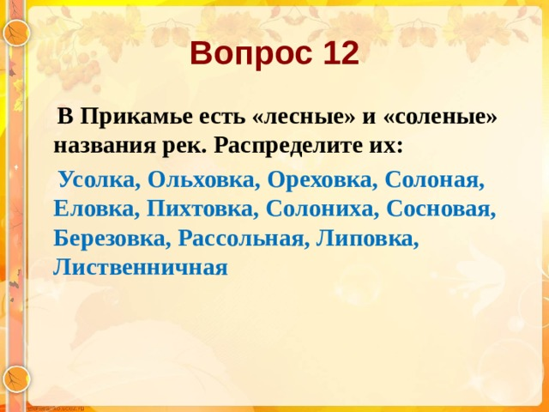

**В Прикамье есть «лесные» и «соленые» названия рек. Распределите их:**

**Усолка, Ольховка, Ореховка, Солоная, Еловка, Пихтовка, Солониха, Сосновая, Березовка, Рассольная, Липовка, Лиственничная**

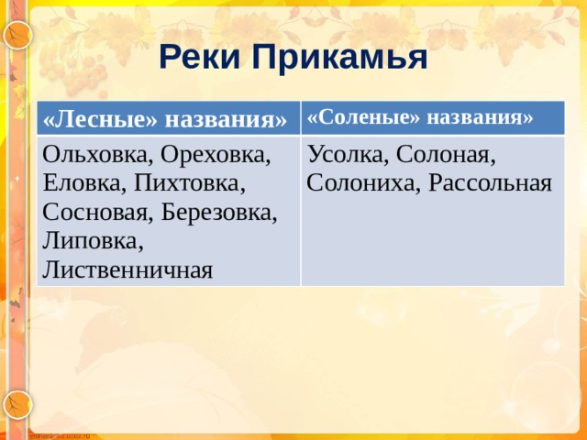

**Реки Прикамья**

**«Лесные» названия»**

**«Соленые» названия»**

Ольховка, Ореховка, Еловка, Пихтовка, Сосновая, Березовка, Липовка, Лиственничная

Усолка, Солоная, Солониха, Рассольная

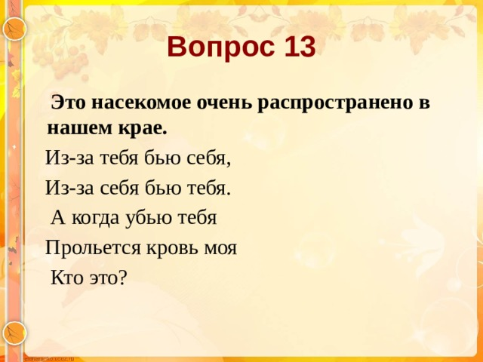

**Это насекомое очень распространено в нашем крае.**

Из-за тебя бью себя,

Из-за себя бью тебя.

А когда убью тебя

Прольется кровь моя

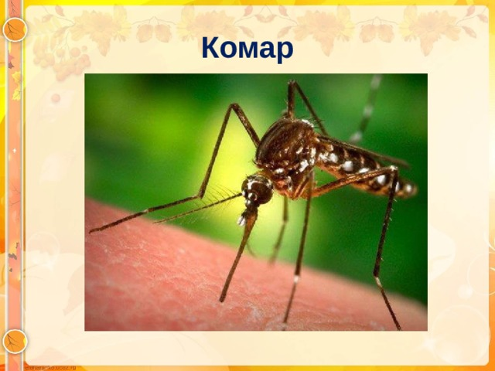

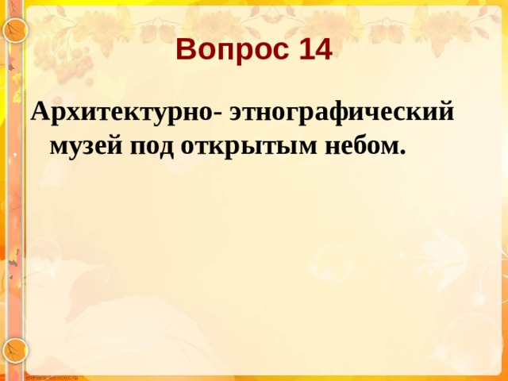

**Архитектурно- этнографический музей под открытым небом.**

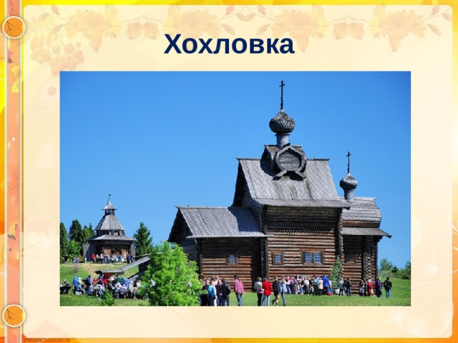

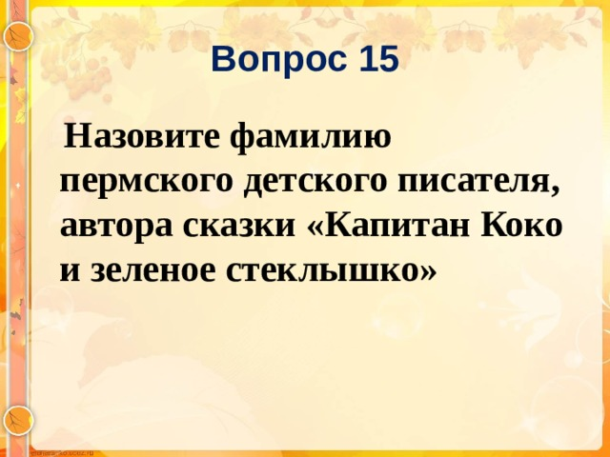

**Назовите фамилию пермского детского писателя, автора сказки «Капитан Коко и зеленое стеклышко»**

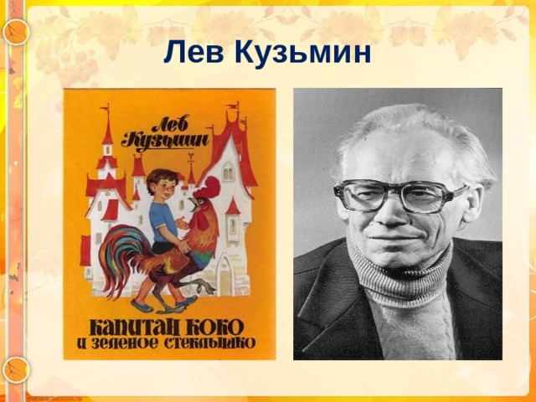

**Лев Кузьмин**

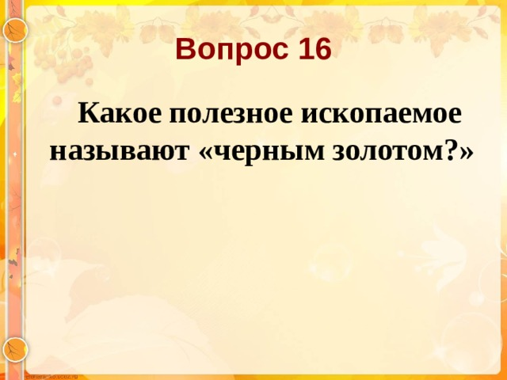

**Какое полезное ископаемое называют «черным золотом?»**

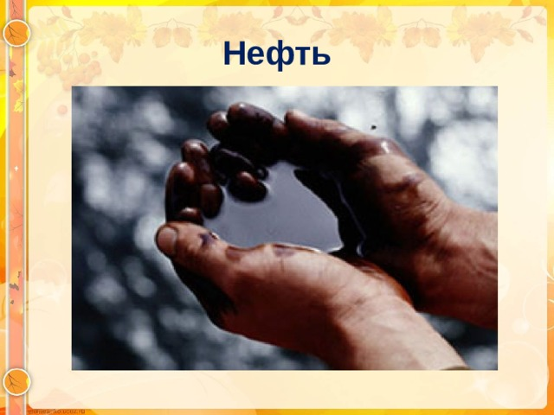

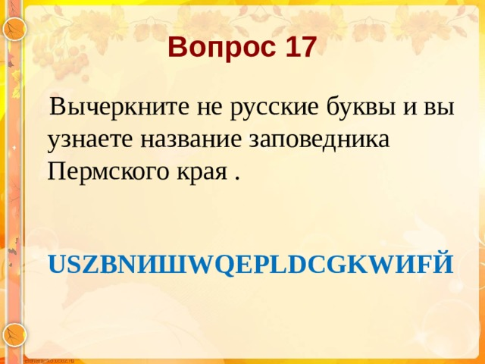

Вычеркните не русские буквы и вы узнаете название заповедника Пермского края .

[Источник](https://kopilkaurokov.ru/nachalniyeKlassi/meropriyatia/intellektualnaia_igra_moi_permskii_krai)

Викторина «Люби и знай свой родной край»

3. От чего зависит разнообразие климатических условий края? (От протяженности его с севера на юг).

4. Назовите основные реки нашего края (Кама, Вишера, Чусовая, Сылва).

5. Почему пермяков в старину называли «соленые уши»? (Добывали соль и возился по всей России).

6. Назовите полезные ископаемые края (Нефть, соли калийные и поваренные), каменный уголь, торф, газ, железные руды, мрамор, горный хрусталь, золото, селенит и др.).

7. Какими строительными материалами богат край? (древесина, глина, песок, гранит).

8. В сказках П.П. Бажова есть упоминание об этом камне. (Малахит)

9.Назовите природные заповедники края (Басеги, Вишерский заповедник, Кунгурская ледяная пещера)

10. Назовите крупные промышленные города края. (Пермь, Соликамск, Березники, Лысьва, Чусовой, Кунгур, Чайковский)

11. Каковы основные отрасли промышленности? (Металлургия, машиностроение, нефтедобывающая, химическая, бумажная, деревоперерабатывающая)

12. На чем специализируется сельское хозяйство? (зерновые культуры, греча, лен, разведение крупного рогатого скота, свиней, птиц – 4 место по России по производству яиц)

13. Назовите виды транспорта, связывающие край со всей страной. (автомобильный, речной, железнодорожный, воздушный)

14. Какие леса растут в нашем крае? (Дубравы, смешанные леса, ельник, березовые рощи, сосновые боры)

15. Какие деревья чаще всего встречаются в наших лесах? (Ель, береза, осина)

16. Какое дерево наших лесов любит ветер? (Береза – это дерево ветра, опыляется ветром, семена разносятся тоже ветром)

17. Семена какого дерева составляют основной рацион клестов? (Ели)

18. Назовите птиц края, занесенных в Красную книгу. (беркут, сапсан, орлан-белохвост, филин, черный аист).

19. На какие виды животных запрещена охота в Пермском крае? (лось, кабан)

20. Назовите редкое животное водоемов с плоском хвостом, носом – трубочкой, перепончатыми задними лапками, жителя Красной книги Пермского края. (Выхухоль)

21. Эти весенние первоцветы тоже поселились на страницах Красной книги. (Адонис весенний, прострел, ветреница)

22. Почему Пермский край еще называют Прикамским? (Расположен по берегам судоходной реки Кама)

23. Назовите писателей Пермского края. (П.П. Бажов, В.Воробьев, Л.Давыдычев)

24. Какую птичку называют «Уральской колибри»? (желтоголовый королек вес 5 г)

25. Какие изделия художественных промыслов пользуются спросом у гостей нашего края?

[Источник](https://refdb.ru/look/3611975.html)

Викторина Мой дом — город Пермь»

Задачи:1. Обобщать представление о малой **Родине**.

2. Развивать познавательный интерес к знаниям о родном **городе**, крае, стране.

3. Создавать условия для формирования любви, чувства гордости за родной край, страну.

4. Формировать нравственно-патриотические чувства **детей к малой Родине**.

Восп. : Сегодня у нас с вами пройдет небольшая **викторина** *«Знатоки Родного края»*, но для начала проговорим правила. Я буду задавать вопросы каждой команде по очереди и отвечает та команда, которой задан вопрос. Если команда не знает ответа отвечает другая команда.

А начнем с разминки.

1. **Город** в котором мы живем называется … *(****Пермь****)*.

2. Люди, живущие в этом **городе называются …** *(****Пермяками****)*.

3. **Город Пермь — столица …** *(****Пермского края****)*.

Восп. : 12 июня был праздник не только всей страны, но и жителей нашего **города- это…**. День рождения **Перми**. Нашему **городу** исполнилось ни много ни мало 294 года.

Люди, живущие в **Пермском крае**, любят свою малую **Родину**. Писатели пишут рассказы о нашем крае, художники пишут картины, композиторы посвящают песни, а поэты прославляют наш **город и край в стихах**. У каждой страны есть свой гимн, есть гимн и у нашего края.

Гимн *«Мой****Пермский край****»* *(слайды)*

Восп. : Я предлагаю каждой команде сложить слова из рассыпавшихся букв.

*(Слова гимн, герб, флаг)*.

Это государственные символы.

Сейчас я вам расскажу легенду про то, как поспорили звери **Пермского края**. А вы повторяйте движения.

В нем росли могучие сильные сосны — дети тянут руки вверх

красивые ели — руки в стороны

веселые березки — улыбнуться, покачать руками

и крепкий сильный дуб — ноги расставить пошире, руками изобразить крону

Однажды весной, в этом лесу заспорили — две руки вверх,

Хвастаться звери: *«Кто из них самый – самый?»*

Лиса сказала: *«Я самая красивая и гибкая»* — повертеться

Волк сказал: *«Я самый лучший охотник»* и завыл – ружье целиться

Лось сказал: *«А я самый рогатый»* — руками изобразить рога

Вот солнышко село за горизонт — присесть

Выглянула луна — встать

и сердито спряталась снова, — сесть

а звери все спорят

Наступило утро, а они все спорили.

Заяц хвастался быстрыми ногами — бег на месте

Проснулся еж после зимней спячки и говорит: *«Я самый хитрый, никто меня не одолеет с моими иголками»* — пальцы рук растопырить

Говорят звери: *«Давайте спросим у медведя, он ведь уже проснулся»*

Пришли звери к берлоге, а медведь делами занят. Учит своих медвежат уму – разуму, что в лесу да как происходит. — шагать на месте

Поклонились звери медведю и предложили стать хозяином леса — поклон

С той поры и повелось, если где-то что-то не так, идут звери с поклоном к хозяину.

Восп. : Вот и люди отдали честь медведю, изобразили его на гербе нашего края! — герб **Пермского края на слайде**

Восп. : В каждом населенном пункте нашего края живут люди разных национальностей. Какие же народы населяют наш край?

*(Ответы****детей****)*

Русские, татары, башкиры, **коми-пермяки**, марийцы, удмурты и много других. Слайды.

У каждого народа свой язык, своя национальная одежда, традиции.

Предлагаю каждой команде собрать орнаменты узоров разных народов края.

*(Каждая команда собирает орнамент и показывает другим, называет его)*

Восп. : Любите свой **город и родной край**? Ну а теперь **викторина** *«Знатоки****Пермского края****»*.

Вопросы **викторины** *(каждой команде по 5 вопросов)*

1. Кто основал **город Пермь**? *(Татищев)*

2. Как называется река, протекающая в **городе**? *(Кама)*.

3. Какие горы есть в нашем крае? *(Уральские)*

1. Почему Каму называют рекой — труженицей?

2. Что изображено на гербе **города Перми**? *(белый медведь, несущий на спине Евангель)*.

3. На каком языке говорят в **России**?

1. Главная улица **города**? *(Ленина)*

2. Почему нас иногда называют уральцами?

3. Где любят отдыхать **горожане в нашем городе**? *(парки и скверы)*

1. Это место всем известно В центре **города оно**

Там качели, карусели И людей полным, полно. *(Парк Горького.)*

2. Отгадайте, что за дом клоуны смешат нас в нём

Там зверюшки все живут и танцуют, и поют? *(Цирк.)*

3. Что есть у каждой хозяйке на кухне и что прославило **Пермский край**. *(Соль)*

1. Кто знает, сколько театров в **городе**? Назовите их.

2. На какой улице стоит наш детский сад?

3. Уральские горы хранят много богатств. Что чаще всего добывают в горах? *(камни)*

Восп. : Наш **город очень большой**, он имеет очень много разных улиц. И сейчас я предлагаю назвать улицы нашего **города**.

*(Дети называют улицы****города****.)*

Вот и подошла к концу наша **викторина**. Сегодня нет победителей и побежденных. Теперь я уверена, что вы знаете и любите свой **город**, его историю. Я желаю вам, ребята, чтобы вы выросли большими, умными и прославили свой **город** своим трудом и достижениями!